徵求領用太陽電池模組驗證設備(財產編號31007010028980000003，採購日期98/05/11)中之機械負荷測試機台及冰雹衝擊測試機台，已逾使用年限(使用年限5年)，徵求領用。
公告期日：106年9月15日起至106年10月16日止
※有需求單位請於106/10/16(星期一) 前，電洽機械系統助理工程師許怡儒(分機：3402)，若無人領用，將逕行辦理報廢。
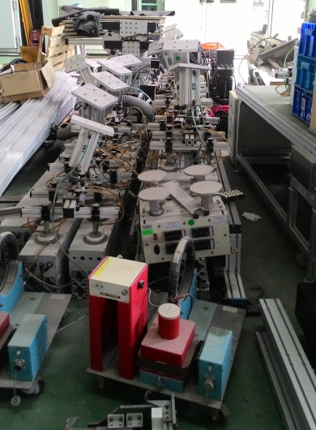 | 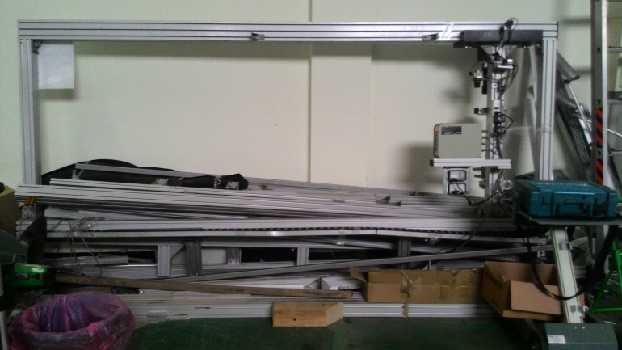
機械負荷測試機台 | 冰雹衝擊測試機台

機械負荷測試機台其壓力分布不均誤差偏差過大及部分壓力感測元件、管路、控制器等已損壞，已失去原有之性能；冰雹衝擊測試機台，速度感測器、控制器、線路等已損壞，已失去原有之性能，故擬徵求領用。若無人領用，將逕行辦理報廢。

